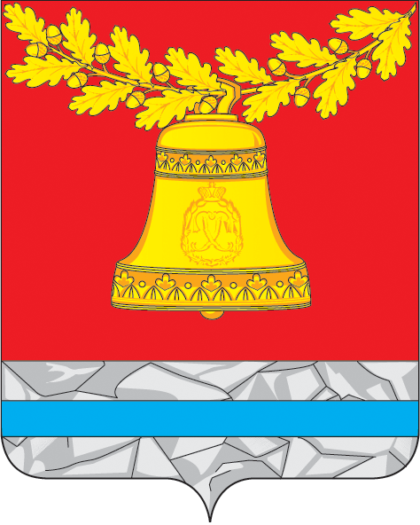

АДМИНИСТРАЦИЯ ПАВЛОВСКОГО МУНИЦИПАЛЬНОГО РАЙОНА
ВОРОНЕЖСКОЙ ОБЛАСТИ

УТВЕРЖДАЮ
Глава администрации Павловского
муниципального района - председатель
антинаркотической комиссии
Павловского муниципального района
____________________ Ю.Ф.Русинов
«___»_________________ 2013 год

ПЛАН
Работы антинаркотической комиссии
Павловского муниципального района
на 2014 год

№ п/п | Рассматриваемые вопросы | Ответственные исполнители
1 квартал 2014 года
1. | «О наркоситуации в сельском поселении, принимаемых мерах по противодействию злоупотреблению наркотических средств и психотропных веществ» | Глава городского поселения-город Павловск, главы Александро-Донского, Александровского сельских поселений Павловского муниципального района, Павловский МРО УФСКН по Воронежской области, Отдел МВД России по Павловскому району
2. | О наркоситуации в Павловском муниципальном районе | Павловский МРО УФСКН по Воронежской области
3. | Об организации и состоянии работы, направленной на профилактику наркомании в учебных заведениях Павловского муниципального района | Директор ГОБУ СПО ВО «Павловский сельскохозяйственный техникум», Директор ГОБУ СПО ВО «Павловский педагогический колледж», муниципальный отдел по образованию, муниципальный отдел по культуре, спорту и работе с молодежью, БУЗ ВО «Павловская ЦРБ»
2 квартал 2014 года
4. | «О наркоситуации в сельском поселении, принимаемых мерах по противодействию злоупотреблению наркотических средств и психотропных веществ» | Главы Воронцовского, Гаврильского, Елизаветовского и Ерышевского сельских поселений Павловского муниципального района, Павловский МРО УФСКН по Воронежской области, Отдел МВД России по Павловскому району
5. | Об организации занятости, оздоровления, отдыха несовершеннолетних и мероприятий, направленных на профилактику наркомании в период летних каникул | Муниципальный отдел по образованию и муниципальный отдел по культуре, спорту и работе с молодёжью администрации Павловского муниципального района, ОГУ ЦЗН Павловского района, Филиал ОГУ УСЗН Павловского района Воронежской области
6. | О мерах, направленных на организацию социальной реабилитации и ресоциализации лиц, допускающих немедицинское потребление психоактивных веществ | БУЗ ВО «Павловская ЦРБ», КУВО «Управление социальной защиты населения Павловского района», Центр занятости «ГКУ ВО ЦЗН Павловского района», муниципальный отдел по образованию администрации Павловского муниципального района, Отдел МВД России по Павловскому району
3 квартал 2014 года
7. | «О наркоситуации в сельском поселении, принимаемых мерах по противодействию злоупотреблению наркотических средств и психотропных веществ, а также о проведении мероприятий по обследованию сельскохозяйственных угодий на предмет произрастания наркосодержащих растений» | Главы Казинского, Красного, Ливенского и Лосевского сельских поселений Павловского муниципального района, Павловский МРО УФСКН по Воронежской области, Отдел МВД России по Павловскому району
8. | О результатах добровольного медицинского тестирования на употребление наркотиков учащихся и студентов и работе по раннему выявлению несовершеннолетних, потребляющих психоактивные вещества | БУЗ ВО «Павловская ЦРБ», Павловский МРО УФСКН по Воронежской области, муниципальный отдел по образованию и муниципальный отдел по культуре, спорту и работе с молодёжью администрации Павловского муниципального района
9. | О мерах, направленных на выявление и уничтожение наркосодержащих растений и повышение результативности данной деятельности | Павловский МРО УФСКН по Воронежской области, Отдел МВД России по Павловскому району
4 квартал 2014 года
10. | «О наркоситуации в сельском поселении, принимаемых мерах по противодействию злоупотреблению наркотических средств и психотропных веществ» | Главы Песковского, Петровского, Покровского и Русско-Буйловского сельских поселений Павловского муниципального района, Павловский МРО УФСКН по Воронежской области, Отдел МВД России по Павловскому району
11. | Об итогах проведения мероприятий по мониторингу наркоситуации в Павловском муниципальном районе. | Павловский МРО УФСКН по Воронежской области, Отдел МВД России по Павловскому району, МБУЗ «Павловская ЦРБ», муниципальный отдел по образованию, муниципальный отдел по культуре, спорту и работе с молодёжью
12. | О ходе выполнения муниципальной программы Павловского муниципального района Воронежской области «Обеспечение общественного порядка и противодействие преступности» в рамках реализации мер противодействия злоупотреблению наркотиками и их незаконному обороту по итогам 2014 года. | Павловский МРО УФСКН по Воронежской области, МБУЗ «Павловская ЦРБ», муниципальный отдел по образованию, муниципальный отдел по культуре, спорту и работе с молодёжью администрации Павловского муниципального района, КДН и ЗП
13. | О ходе выполнения решений комиссии за 2014 год | Секретарь комиссии
14. | Об утверждении плана работы антинаркотической комиссии на 2015 год. | Члены комиссии

